«Треккинг в Приэльбрусье без рюкзаков» 7 дней
Программа: г. Минеральные Воды – Приэльбрусье, термальные источники «Гедуко» • ледник и водопад Терскол • экскурсия по канатной дороге на гору Чегет • треккинг по ущелью Ирик-чат, Песчаные замки, долина реки Ирик • водопад Азау, канатная дорога на Эльбрус • треккинг к водопаду «Девичьи косы», обсерватория «Пик Терскол» • Поляна нарзанов в Приэльбрусье - г. Минеральные Воды.
Стоимость-31 700 руб.\чел
День 1
Приэльбрусье, Термальные источники «Гедуко», Баксанское ущелье.
До 11:00 – сбор группы в аэропорту и на железнодорожном вокзале г. Минеральные Воды (возле главного входа со стороны города). Схема проезда в г. Минеральные Воды.
Наша сегодняшняя цель – Баксанское ущелье. По пути в эти места едем смотреть на достопримечательности Приэльбрусья.
Термальные источники «Гедуко».
Здесь оборудованы бассейны на открытом воздухе, где можно искупаться в термальной воде. Температура воды достигает 50С и выходит на поверхность из глубины около 4000 метров. Вода очень богата калием, кальцием, натрием и бромом. Она очищает организм человека, снимает стресс, омолаживает и дарит заряд энергии!
- Купальные принадлежности (купальник, полотенце, тапочки, заколка для волос) следует заранее упаковать в отдельный пакет и взять с собой в автобус.
Переезд в Баксанское ущелье (2,5-3 часа), поселение в гостинице.
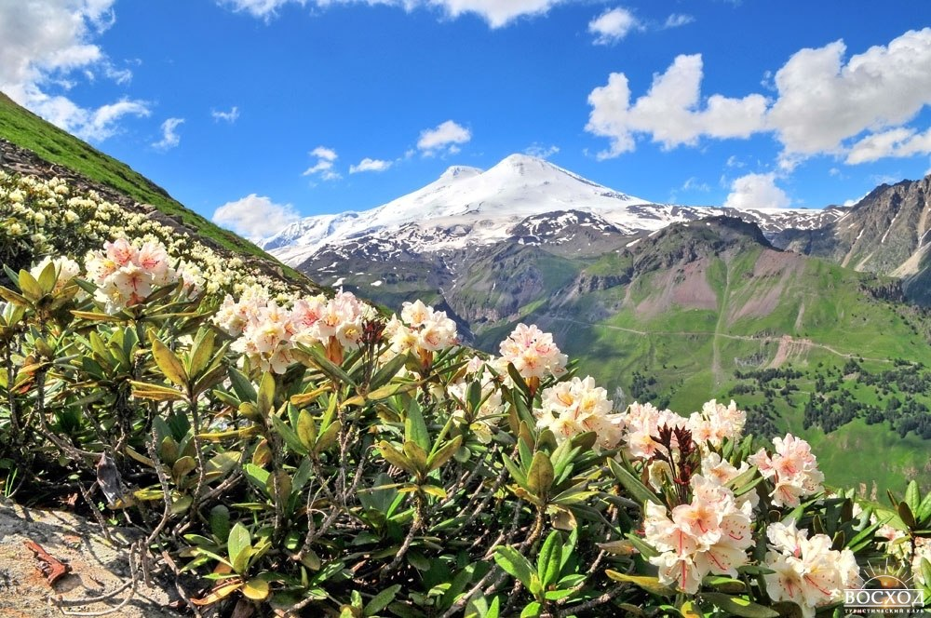

День 2
Треккинг к водопаду и леднику Терскол.
Активный тур в Приэльбрусье начинается с пешего маршрута по ущелью Терскол. Тропинка бежит вдоль реки, справа и слева - великолепный сосновый лес.
Впереди уже виднеется белоснежный ледник Терскол, который плавно сползает с отрога Эльбруса. Длина этого ледника 7 км! В солнечный день ледник сверкает, искрится и радует наш глаз своими изумрудными пиками. А если обернуться назад – увидим Главный Кавказский хребет и потрясающий ледник «Семерка».
Несколько раз по мостикам перейдем реку, увидим каменные туры и вскоре выйдем к водопаду. Он очень шумный, живописный, полноводный! Украшением этих мест являются потрясающая базальтовая стена, по которой с огромной силой стекает этот каскад. Обязательно делаем фото этих мест на память.
На все маршруты тура в Приэльбрусье ходим без рюкзаков, с собой только дождевик, фотоаппарат и еда на обед, которую инструктор выдает туристам.
Активная часть тура: 10,4 км пешком, перепад высот 2180-2790 м, продолжительность треккинга 6 часов.
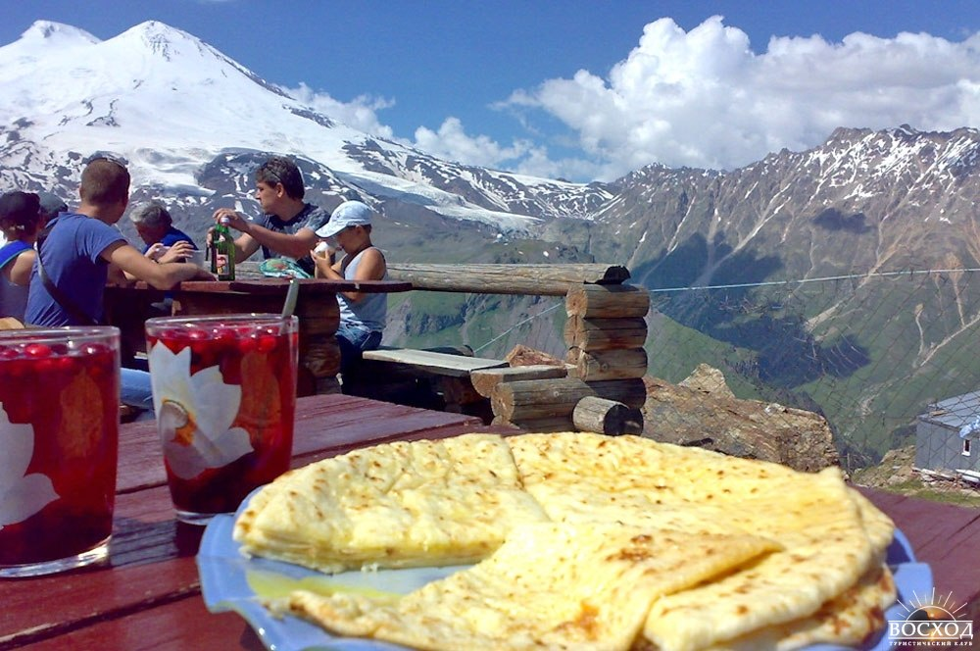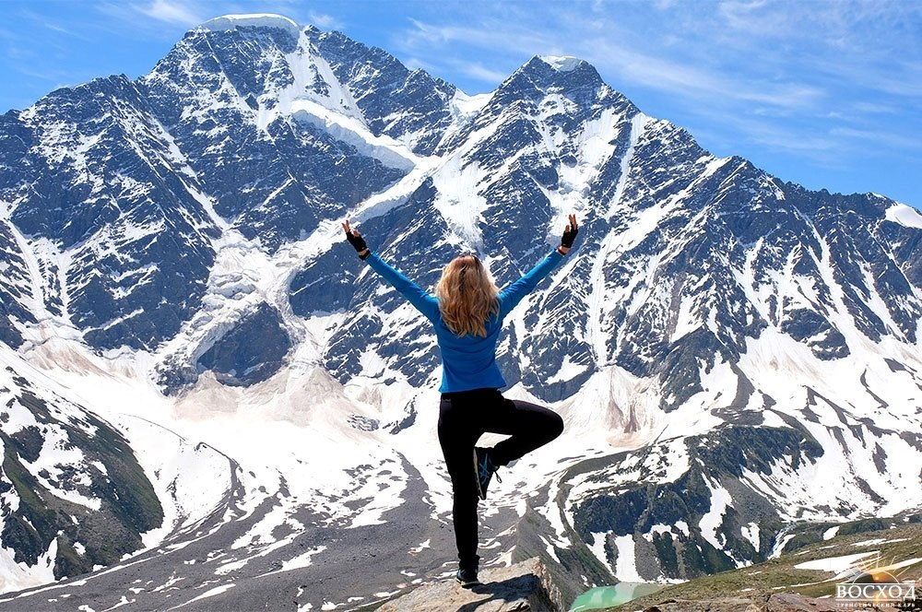

День 3
Канатная дорога на гору Чегет.
В этот день поднимаемся выше, выше и еще выше! По канатной дороге Чегет едем туда, где живут облака Приэльбрусья! Канатка поднимет нас на высоту 3000 м. Перед нами, как на ладони, Главный Кавказский хребет с его безупречными вершинами Донгуз-орун, Накра-тау, Когутаи. У подножия хребта увидим ледниковое озеро.
Продолжаем смотреть вокруг: с одной стороны от нас сверкает ледник «Семерка», с другой стороны – гордо возвышается главная гора Кавказа – белоснежный Эльбрус. Вместе будем любоваться на его снежные вершины и сделаем десятки фотографий на память.
Во время прогулки по Чегету увидим заоблачное кафе «Ай», гордость Приэльбрусья. Название кафе переводится как «луна», оно очень любимо туристами за свою необычную, круглую форму и панорамные окна.
Спустившись с горы Чегет, попадаем на огромный сувенирный рынок. Здесь инструктор всегда терпеливо ждет, чтобы группа смогла купить все-все-все сувениры :)))) Цены здесь – от самых высоких до весьма скромных. Стоимость горного чая – 100-150 руб., варенье из ягод – 200-250 руб. Торгуйтесь - и сможете дешево приобрести понравившийся сувенир.
Активная часть тура: путь к горе Чегет и обратно – 4 км пешком, перепад высот 2180-2100 м; подъем по канатной дороге - перепад высот 2100-3045 м; продолжительность треккинга 6-7 часов.
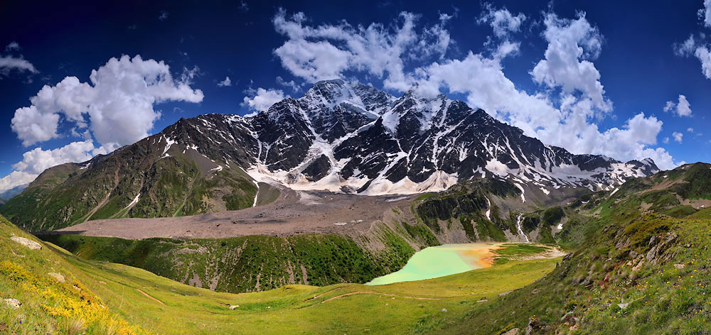

День 4
Треккинг по ущелью Ирик-чат, Песчаные замки, долина реки Ирик.
Сегодня едем в поселок Эльбрус, где находится еще одно интересное ущелье Приэльбрусья - Ирик-Чат. В самом начале пути увидим живописный каньон, образованный рекой Ирик.
Идем дальше и выше! Тропа ведет нас за собой по сосновому лесу, мимо зарослей можжевельников, цветущих лугов и источника нарзана. Внизу остается поселок, над которым постепенно поднимаются вершины Главного Кавказского хребта.
Экскурсии летом и осенью по Приэльбрусью невозможно представить без прогулки к Песчаным замкам. Это живописные останцы из желтого песчаника, которые гордо возвышаются над долиной. Некоторые из них похожи на гигантские каменные грибы, а некоторые напоминают настоящие, сказочные замки.
Оставив позади каменные грибы, поднимаемся еще выше. Зеленая долина реки Ирик расширяется и предстает перед нами во всей красе: с одной стороны видны отроги Эльбруса, с другой стороны – вершины ущелья Адыл-Су. Порой в этой зеленой долине пасутся лошади или острожные горные туры. Чуть дальше по ущелью полюбуемся на небольшой каскад, пообедаем и отправимся в обратный путь.
Активная часть тура: 12,8 км пешком, перепад высот 1780-2360 м, продолжительность похода 6-7 часов.
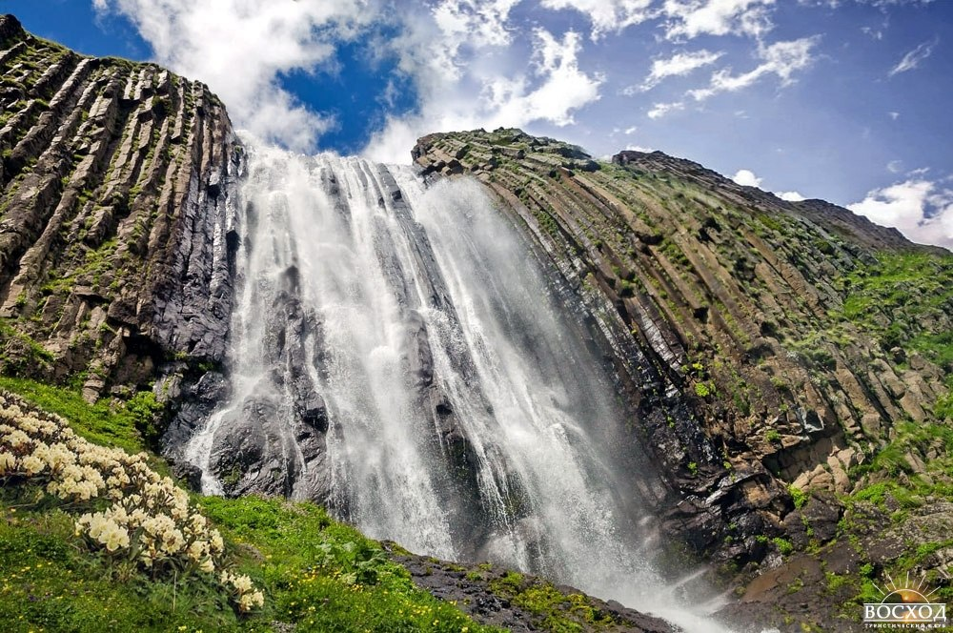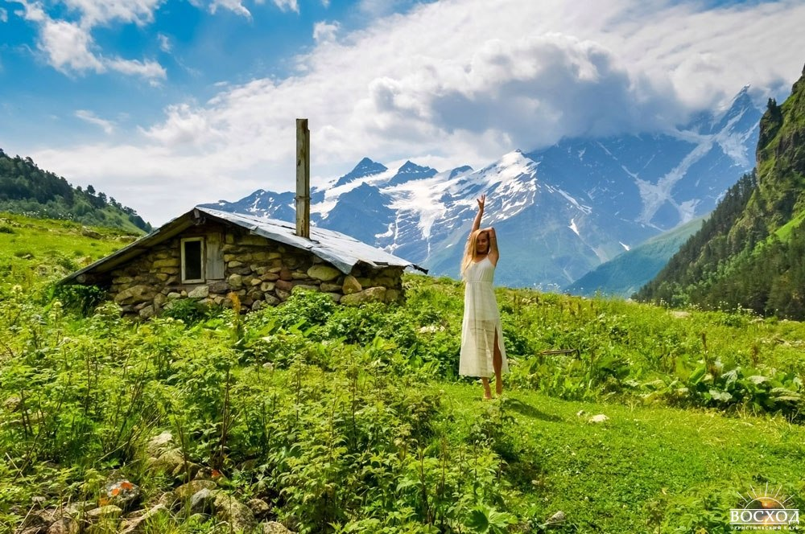

День 5
Водопад Азау, канатная дорога на Эльбрус.
Именно этот день наши туристы всегда ждут с особым нетерпением!
С утра отправляемся в путешествие на гору Эльбрус. Инструктор купит в кассе билеты на канатную дорогу – теперь путевка на Эльбрус в наших руках, отправляется в самое поднебесье. Канатные дороги быстро поднимаются на высоту 3850 м. Цивилизация остается далеко позади, выше нас только знаменитая гостиница для альпинистов «Приют одиннадцати».
В этих местах будем долго гулять и любоваться потрясающими видами, которые открываются на Главный Кавказский хребет.
Прямо перед нами главные вершины Приэльбрусья – гора Чегет, Шхельда и Ушба, видны горы Грузии, знаменитая Безенгийская стена и так любимая нашими туристами гора Уллу-Тау.
Виды здесь заоблачные, фотографии будут великолепные! Кстати, не забывайте подпопники, сегодня покатаемся на них по снежным горкам =))).
Также сегодня по пути посетим 70-метровый водопад Азау, это один из самых высоких водопадов Приэльбрусья.
Активная часть тура: путь к горе Эльбрус и обратно – 7,6 км пешком, перепад высот 2180-2380 м; подъем по канатной дороге - перепад высот 2380-3850 м, продолжительность треккинга 6-7 часов.
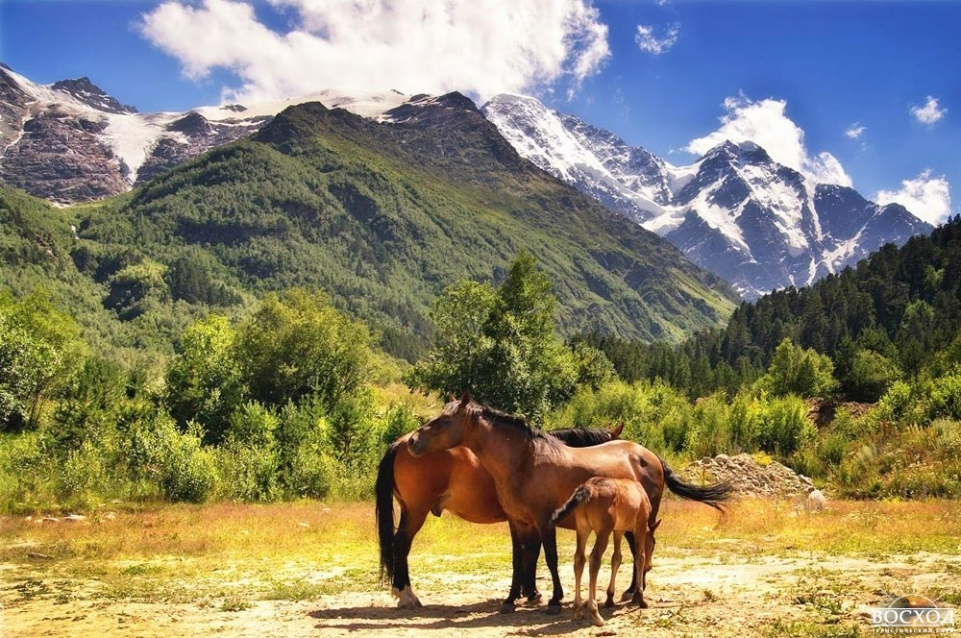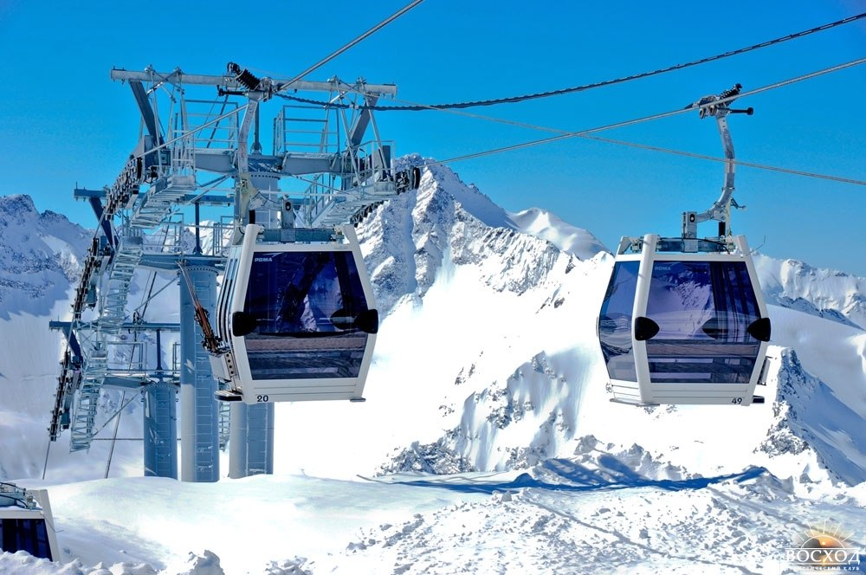

День 6
Треккинг к водопаду «Девичьи косы», обсерватория «Пик Терскол».
Сегодня поднимаемся по широкой дороге на отрог Эльбруса. По пути выйдем на несколько отличных смотровых площадок и полюбуемся живописными базальтовыми скалами Приэльбрусья.
Водопад «Девичьи косы» рождается из ледника Гара-Баши и падает с высоты 30 метров. Шумный, полноводный, искрящийся на солнце и сверкающий радугами – именно такой этот каскад. Смельчаки смогут даже зайти за потоки воды и постоять внутри водопада. Да, будет мокро, будет свежо! Зато какие фото здесь получаются!!
Идем выше! Комфортная дорога приведет нас к обсерватории «Пик Терскол». Это место интересно, прежде всего, своими панорамными видами. Отсюда полюбуемся на Баксанскую долину, северные склоны Эльбруса и с нового ракурса увидим Главный Кавказский хребет.
Обратите внимание!! Инструктор принимает решение о посещение обсерватории «Пик Терскол» исходя из физического состояния группы.
Активная часть тура «Девичьи косы»: 10,2 км пешком, перепад высот 2180-2760 м, продолжительность треккинга 4-5 часов.
Активная часть тура «Девичьи косы и обсерватория Приэльбрусья: 16,6 км пешком, перепад высот 2180-3150 м, продолжительность треккинга 6-7 часов.
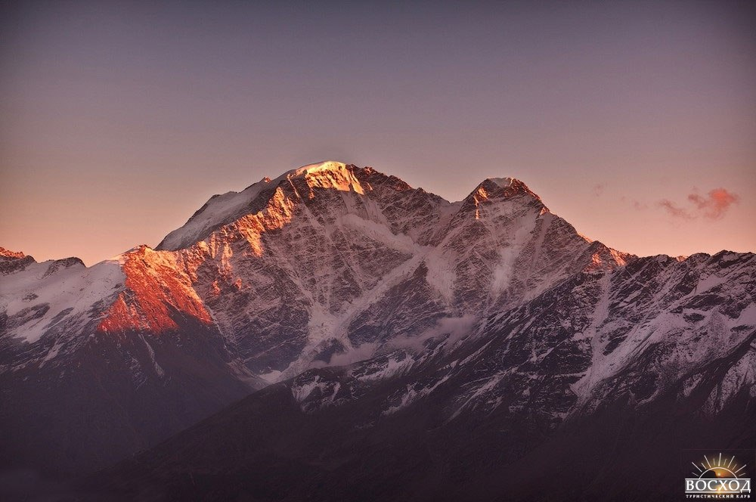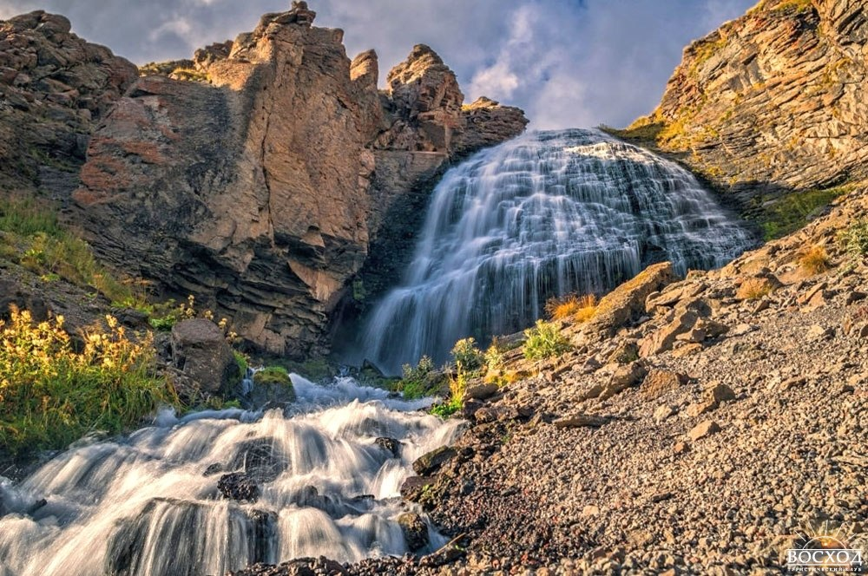

День 7
До 12:00 выселение из гостиницы.
Поляна нарзанов в Приэльбрусье.
Покидая гостеприимное Баксанское ущелье, остановимся на поляне нарзанов.
Нарзан – это вода слабой минерализации, обогащенная микроэлементами.
На Поляне нарзанов выходят на поверхность сразу несколько источников. В наших нарзанах очень большое содержание железа, о чем свидетельствует рыжий цвет вокруг.
- Берите с собой пустые бутылки, возьмем нарзан в дорогу!
Переезд на микроавтобусе из Приэльбрусья в г. Минеральные Воды (3-3,5 часа).
15:00-16:00 – прибытие в г. Минеральные Воды (аэропорт, автовокзал, железнодорожный вокзал), отъезд домой.
Тур «Треккинг в Приэльбрусье» завершен, до новых встреч!
Обратные билеты следует приобретать на транспорт, который отправляется из г.Минеральные Воды после 17:00.

В стоимость поездки входит:
- Проживание: п. Терскол, гостиница «Седьмой регион». Двух-, трехместные номера стандарт, удобства в номере, телевизор, Wi-Fi. В гостинице имеется сауна, прачечная, бильярдная, настольный теннис.
- Двухразовое питание. Готовые завтраки (день 2-7) подаются в гостинице по комплексному меню (меню не индивидуальное!). Обед (день 2-6) в виде сухого пайка в горах (колбаса, сало, сыр, чай, печенье, шоколад, сладости).
- Прокат группового снаряжения: котлы, газовые горелки (для приготовления чая на обед в горах), групповая аптечка.
- Автотранспортные переезды по маршруту на микроавтобусе.
- Входные билеты на термальные источники.
- Входные билеты в Нацпарк Приэльбрусье.
- Билеты на канатную дорогу на гору Эльбрус и Чегет.
- Услуги инструктора-проводника.
В стоимость поездки не входит:
- Транспортные расходы к началу маршрута и обратно (г. Минеральные Воды)
- Доплата за одноместное размещение в номере гостиницы: 7200 руб. на майские праздники, 6000 руб. в остальные даты. Доплата указана за весь период отдыха (7 дней / 6 ночей).
- Ужины. Поужинать можно в нашей гостинице, также рядом есть несколько кафе. Стоимость ужина - 250-350 руб.
- Регистрация в гостинице иностранных граждан (Украина, Беларусь, Израиль и др.) – 300 рублей за весь период отдыха.
- Страховка (не обязательна)

